PROTEGGIAMO IL FUTURO COMINCIANDO DALL’ISTRUZIONE!

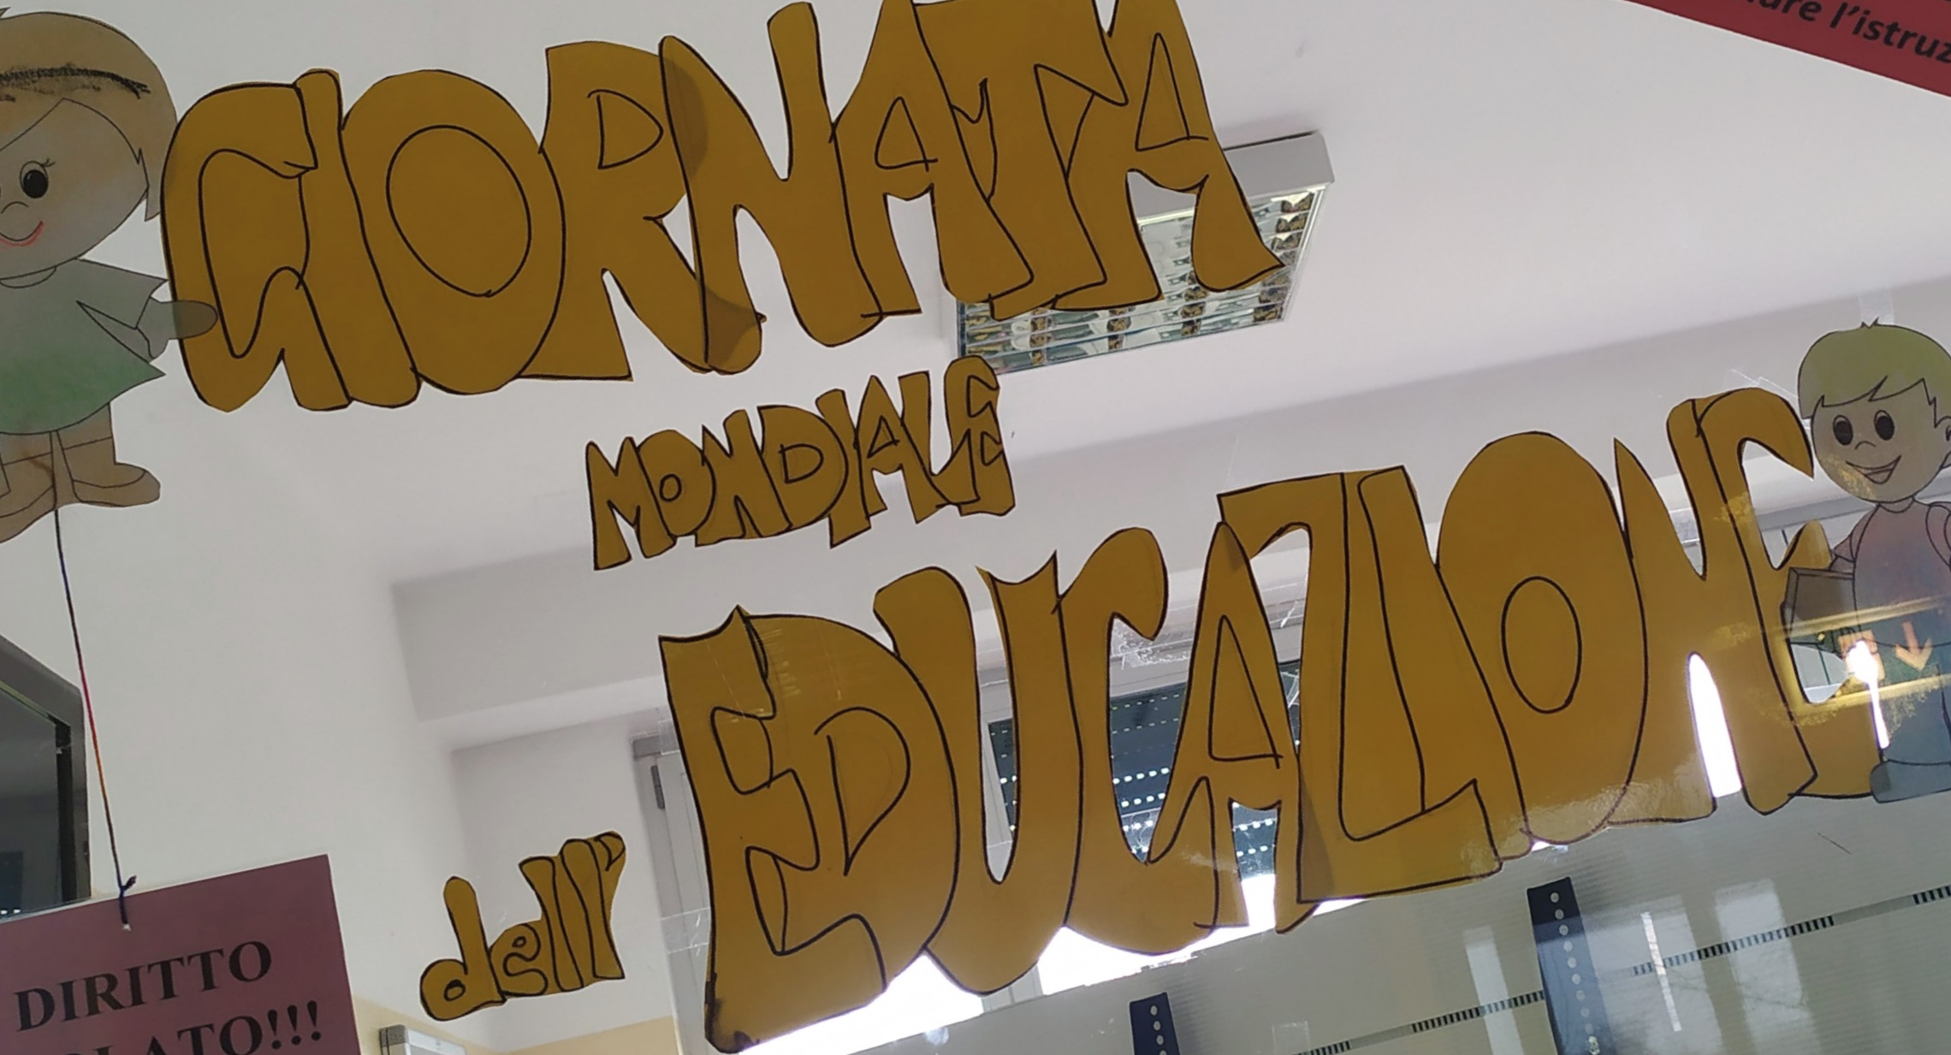

Il 24 gennaio ricorre la Giornata Mondiale dell’Educazione istituita nel 2018 dall’Assemblea Generale delle Nazioni Unite.
Attraverso questa celebrazione, si vuole riconoscere all’educazione un ruolo centrale per garantire il benessere umano e lo sviluppo sostenibile.
Per tale motivo, il DIRITTO all’ISTRUZIONE deve rappresentare una priorità fondamentale per ogni paese che deve “fornire un’educazione di qualità, equa ed inclusiva e opportunità di apprendimento per tutti”, come riportato dall’obiettivo 4 dell’agenda Onu 2030.
L’educazione, infatti, è una delle fonti principali attraverso cui fornire a tutti i bambini gli strumenti per costruire il loro futuro e, così, migliorare le condizioni di vita delle persone con un impatto positivo sulla società.
Questa giornata è un ulteriore sprone affinché l’obiettivo 4 venga pienamente raggiunto e non resti solamente un impegno che ogni anno riscriviamo in agenda perché non mantenuto.
Pertanto, attraverso questa giornata si ribadisce che l’istruzione obbligatoria:
- deve essere gratuita ovunque
- è un diritto umano per tutti ovunque vivano
- deve dare beneficio a ciascun individuo
Purtroppo, i fatti ci dicono ben altro! In molti parti del mondo questo DIRITTO ALL’ISTRUZIONE è stato, ed è tuttora, VIOLATO: ci sono oltre 260 milioni di bambini e adolescenti che non frequentano la scuola e un 1 su 5 non sa né leggere né scrivere. Le conseguenze? A breve avremo ben 750 milioni di adulti analfabeti.
Questa giornata, quindi, è un ulteriore campanello d'allarme di un diritto minacciato ma in quanto tale, cioè DIRITTO, è un DOVERE proteggere e garantire.
